# 메인 화면 - admin

**3**

**2**

**1**

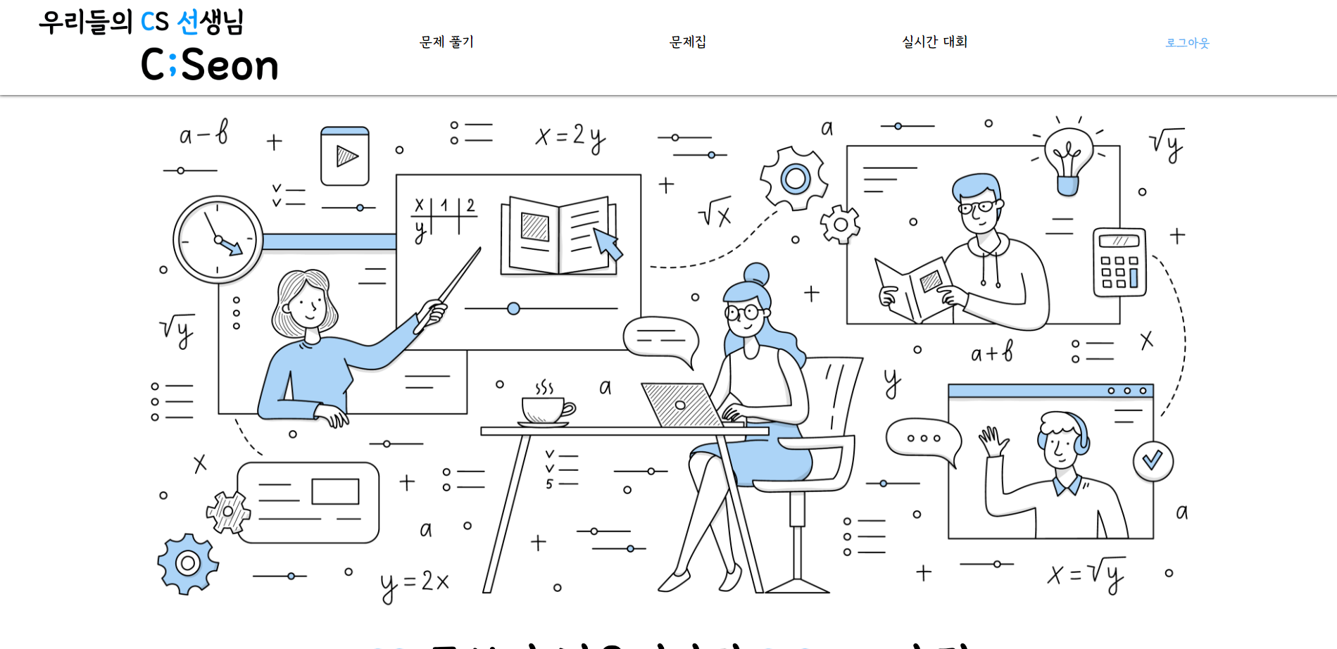

# 문제 풀기

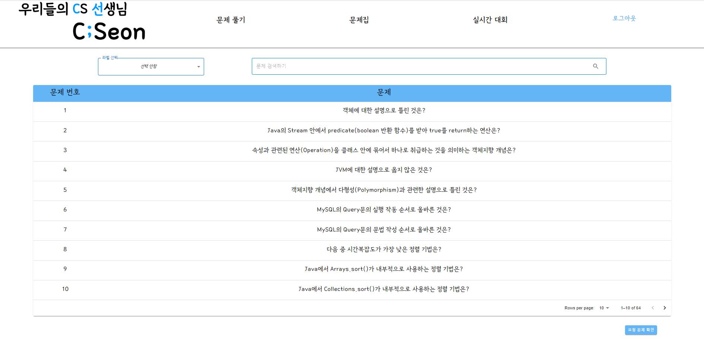

**요청 문제 확인**

## 요청 문제 확인

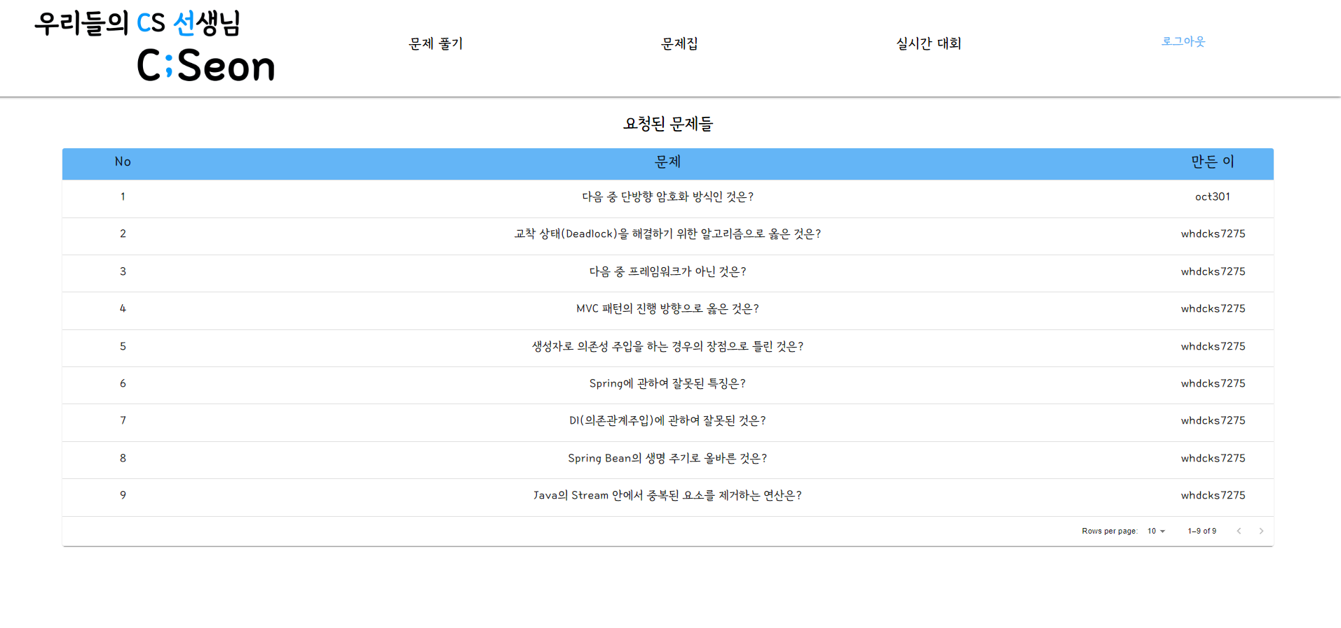

## 요청 문제 확인 후 라벨 선택 후 등록

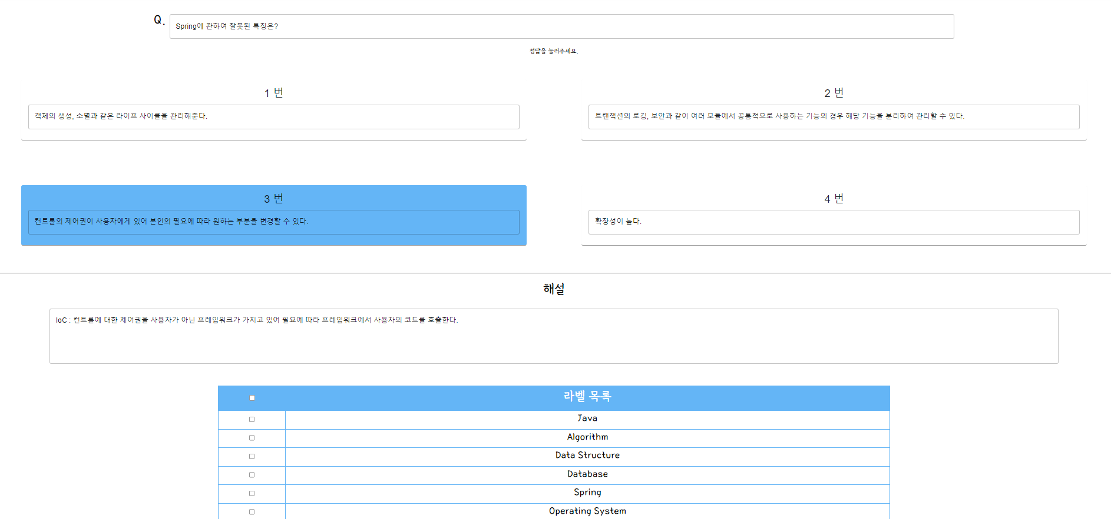

# 문제집

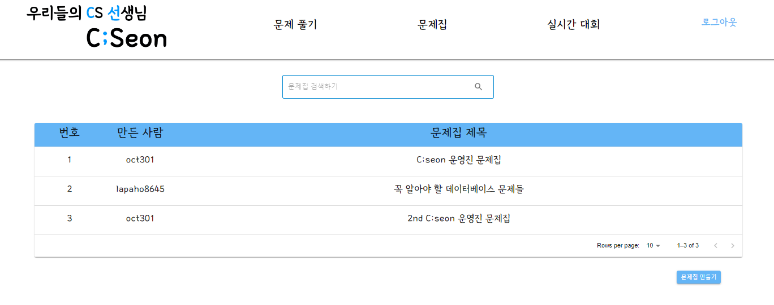

## 2-1. 문제집 만들기

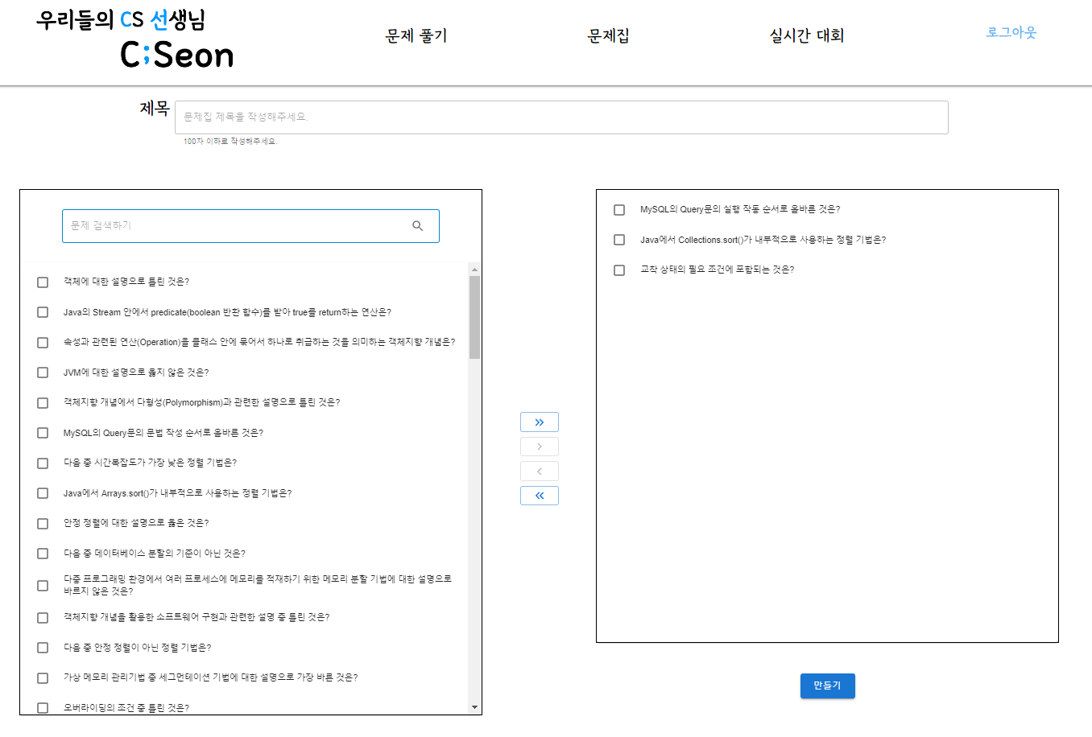

# 실시간 대회

## 3-1. 대회 생성

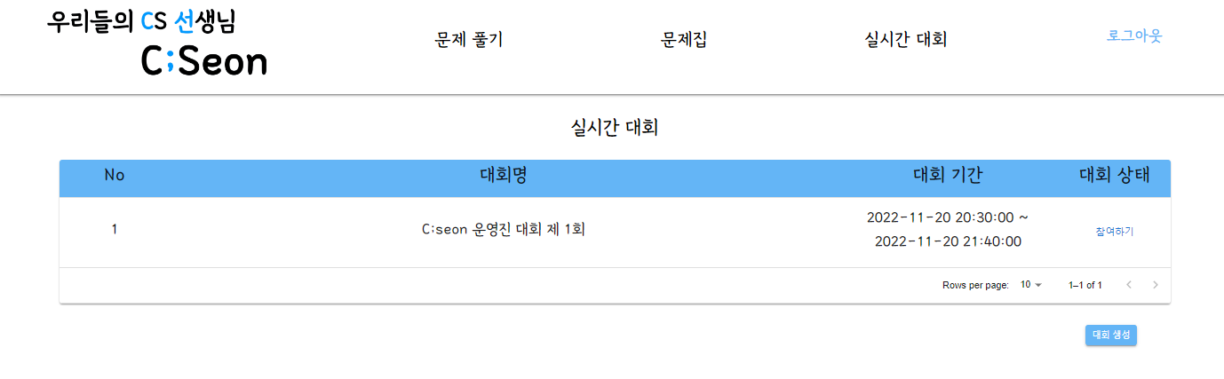

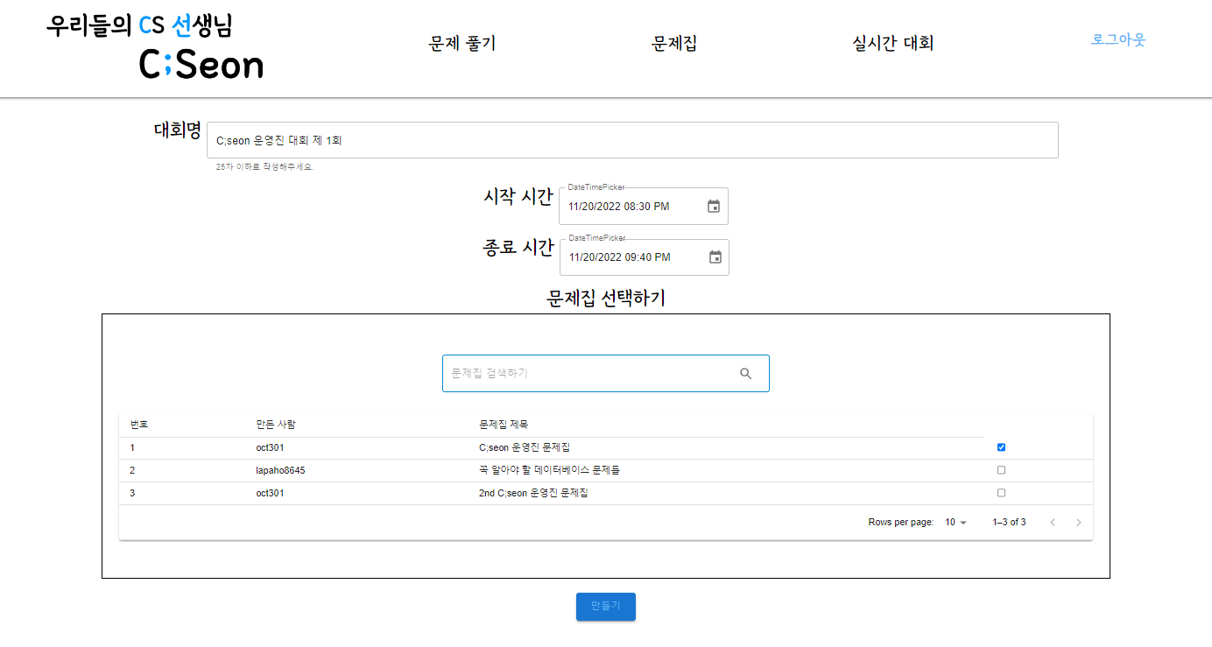

# 메인 화면 – user

**4**

**2**

**1**

**3**

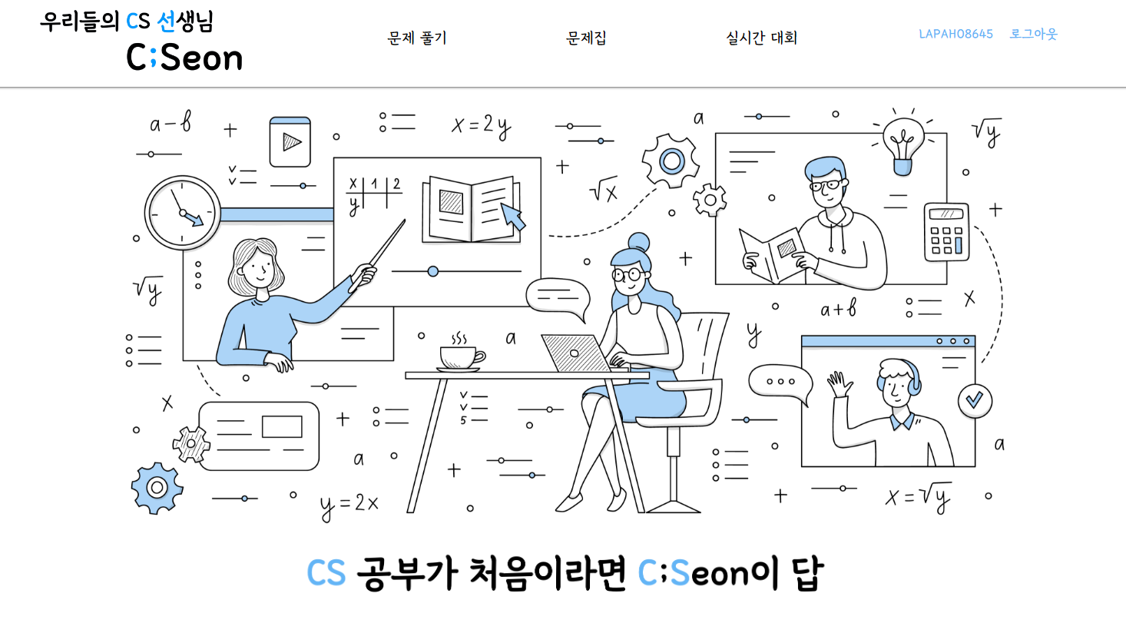

# 문제 풀기

## 문제 풀기 상세 화면

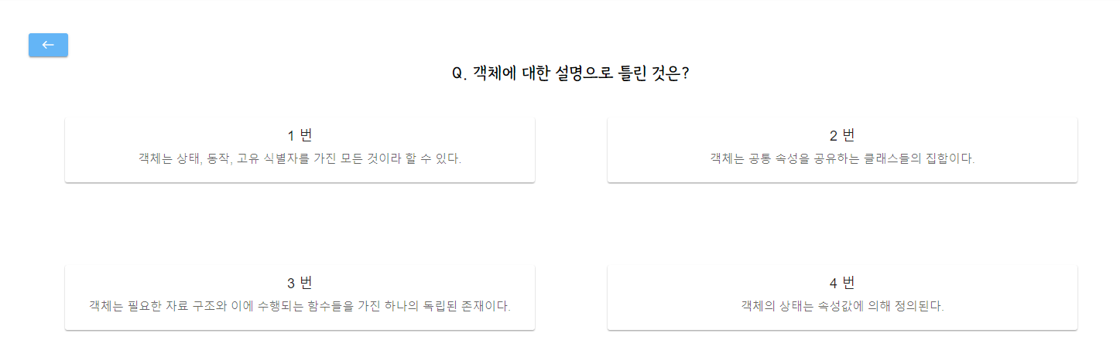

## 문제 풀기

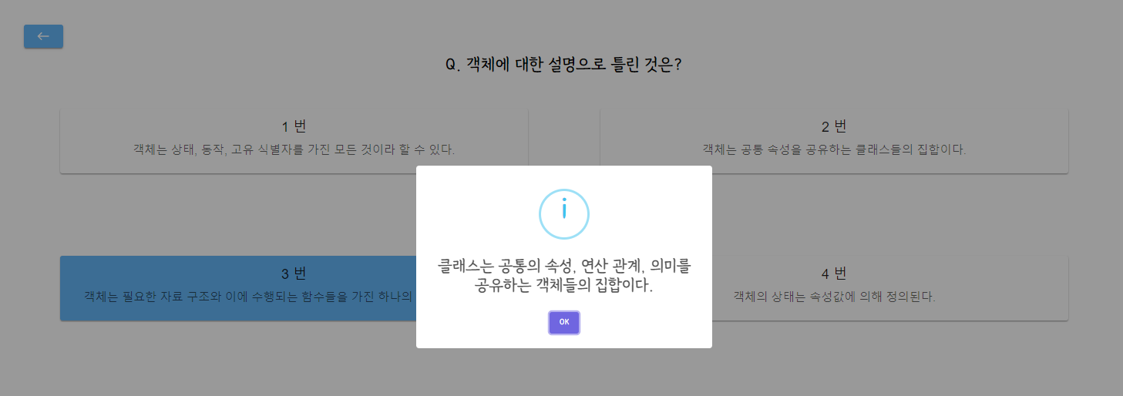

# 문제집

## 2-1. 문제집 풀기

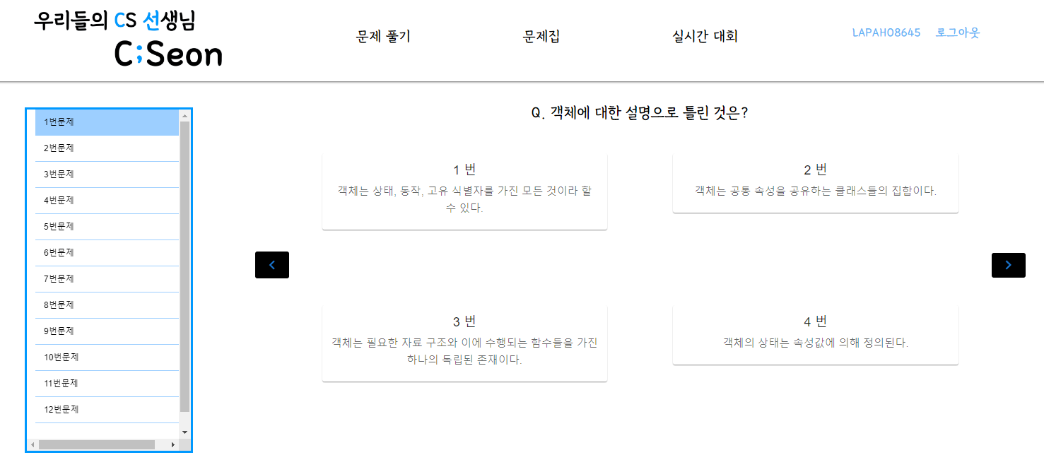

# 실시간 대회

## 3-1. 실시간 대회 참여

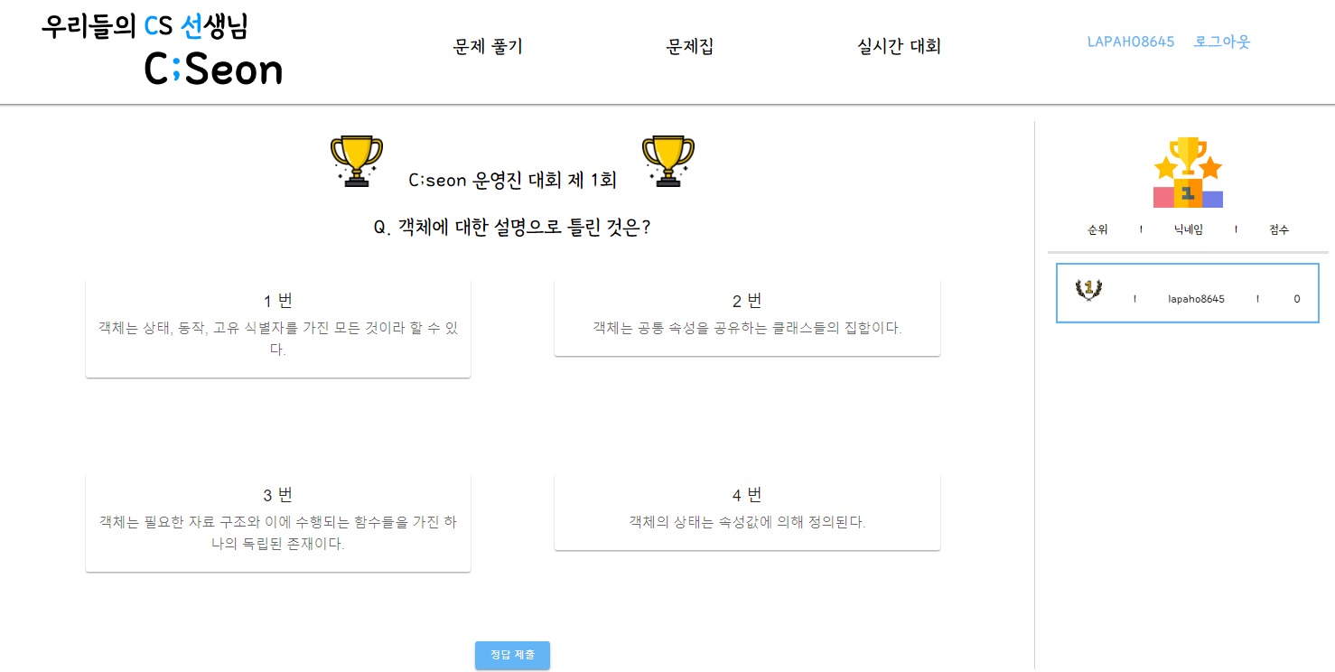

## 3-2. 대회 결과 보기

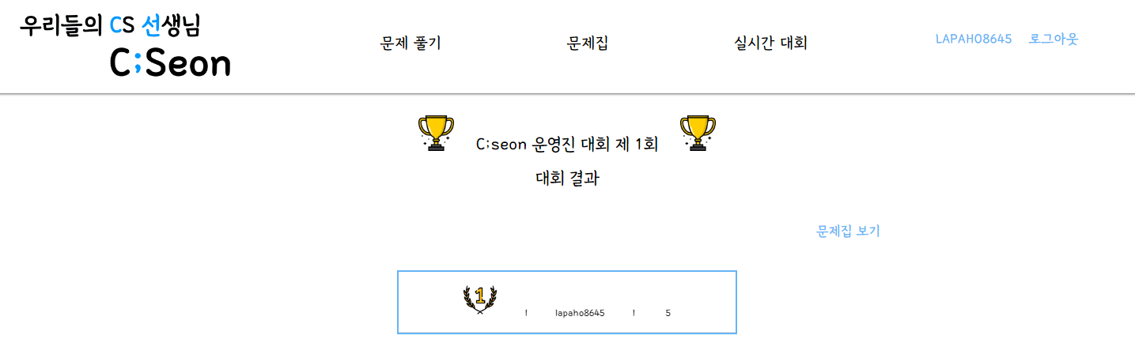

# 마이 페이지

## 4-1. 맞은 문제, 틀린 문제, 내가 만든 문제집들 확인

